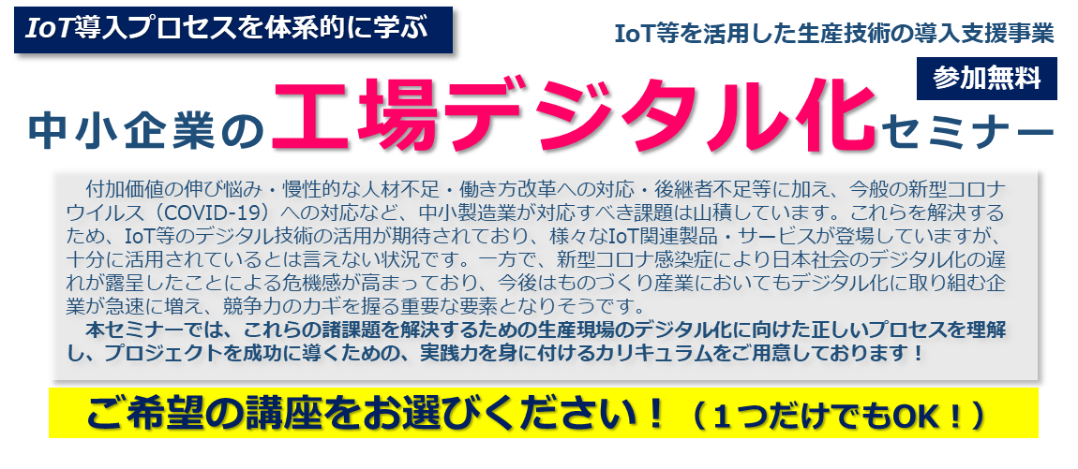

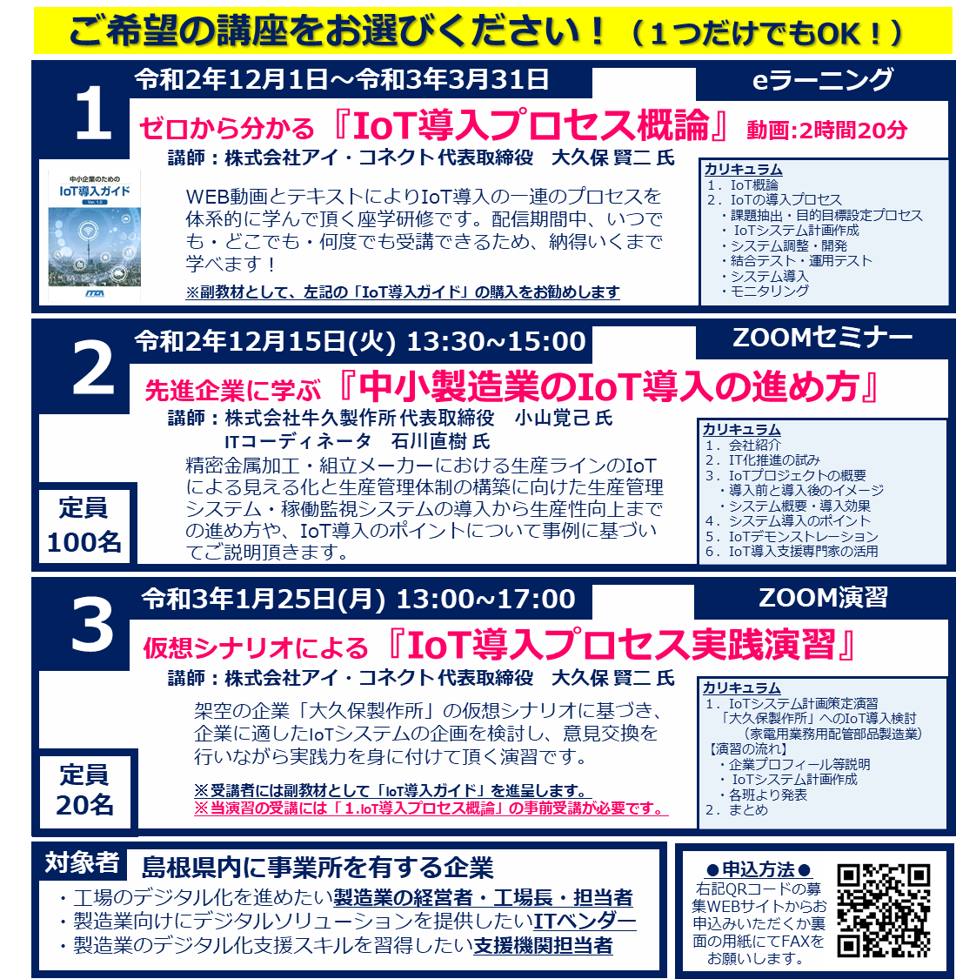

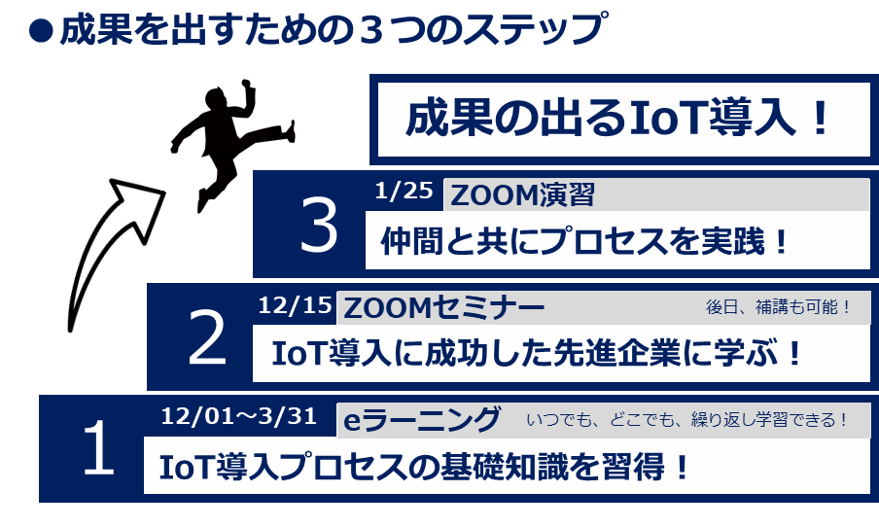



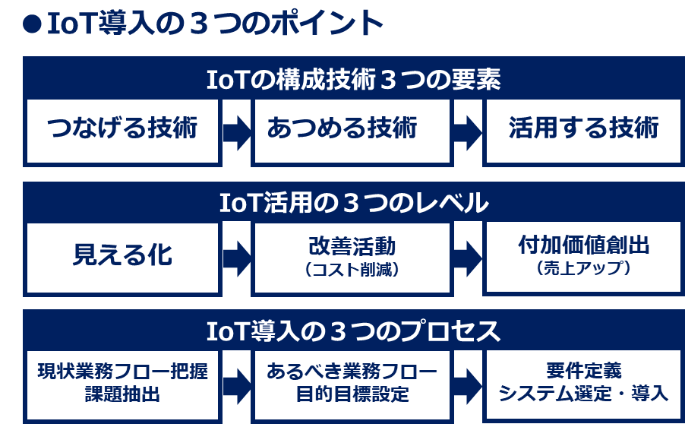



**●講師紹介**

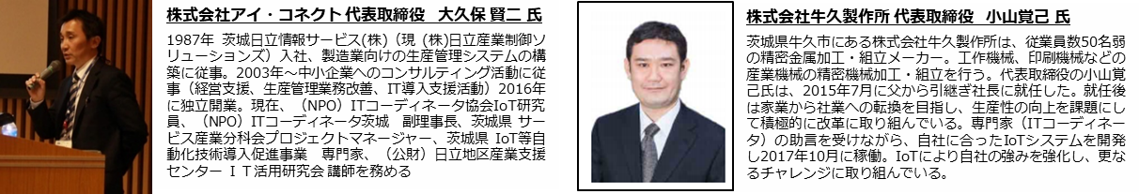

参加希望講座　　　　　□1.eラーニング □2.ZOOMセミナー（12/15） □3.ZOOM演習（1/25）

事業所名　 住　所　〒　　-

お名前　 部署／役職

電話番号　 メールアドレス

「1.eラーニング」希望の方のみ→ 視聴希望日　　　月　　日 　　　視聴予定人数 　人

**申込方法：　申込フォーム、もしくはメール・FAXにてお申込みください。**

